**南京信息工程大学滨江学院**

**实验（实习）报告**

实验（实习）名称 数据查询 实验（实习）日期 月 日 得分 指导教师

系 专业 年级 班次 姓名 学号

任务1

简单查询：

代码：

select R_ID,R_Name,R_Sex,R_Dept,R_Tel from Reader;

结果截图：

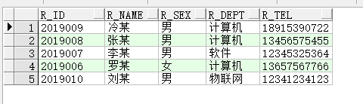

连接查询：

代码：

select * from Reader,Book;

结果截图：

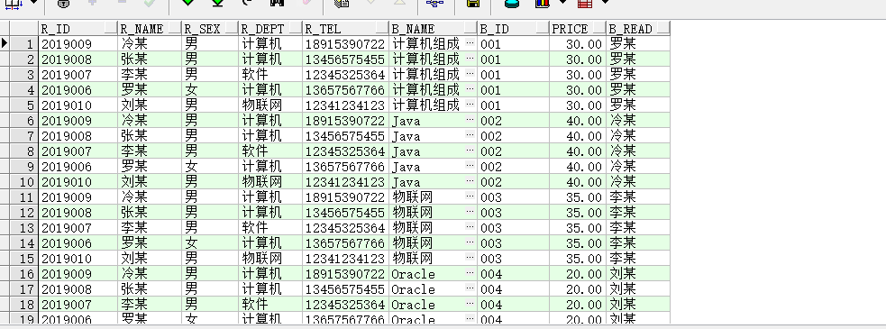

任务3

子查询：

代码：

select * from Reader where R_Sex='男';

结果截图：

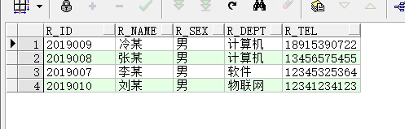

任务4

高级查询：

代码：

select R_ID from Reader where R_Name='冷某';

结果截图：

